**Отчет**

Шаг№1

Создаем базу данных «Conference»



Шаг№2

Создаем таблицы «Activities», «City», «Country», «Direction», «Event», «Jury», «Moderators», «Organizers», «Participants», «Pol».

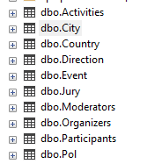

Шаг№3

Создаем диаграмму

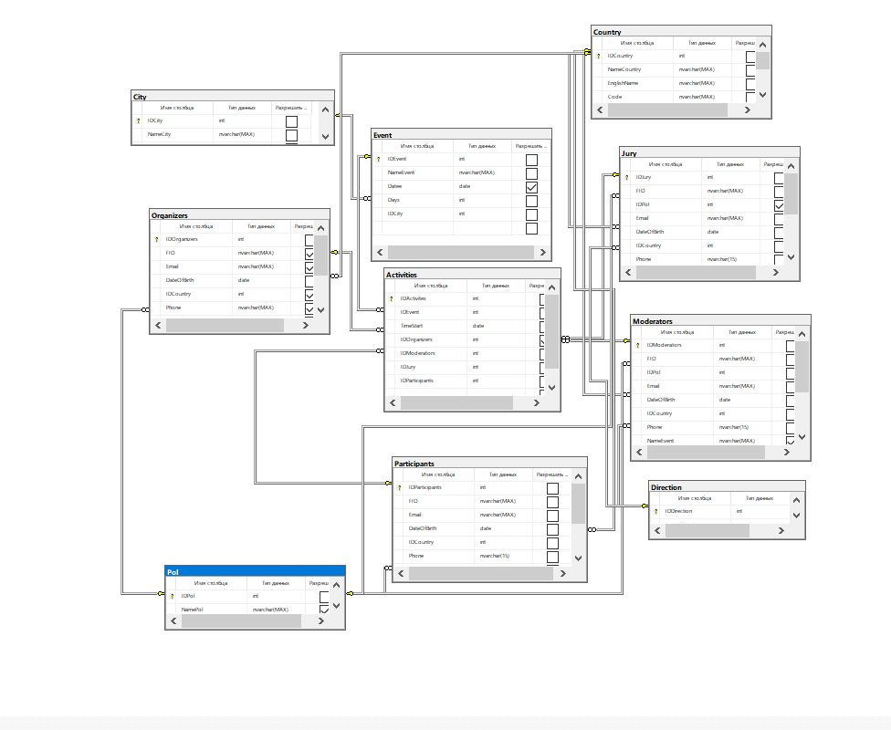

Шаг№4

Заполняем таблицы данными через функцию «Задачи» - «Импрот данных»

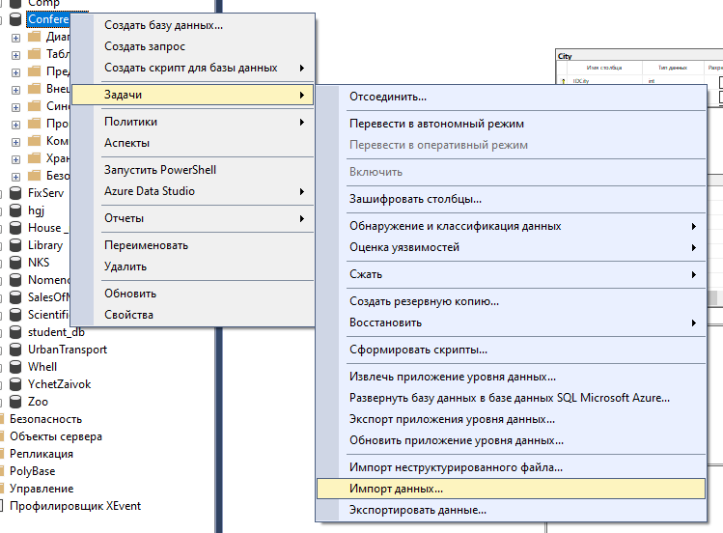

Шаг№5

Открывается мастер импрота нажимаем «Next»

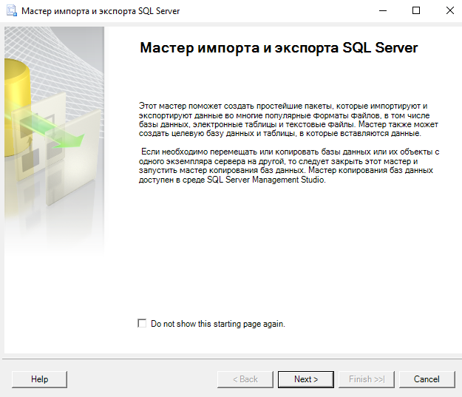

Шаг№6

Выбираем источник данных

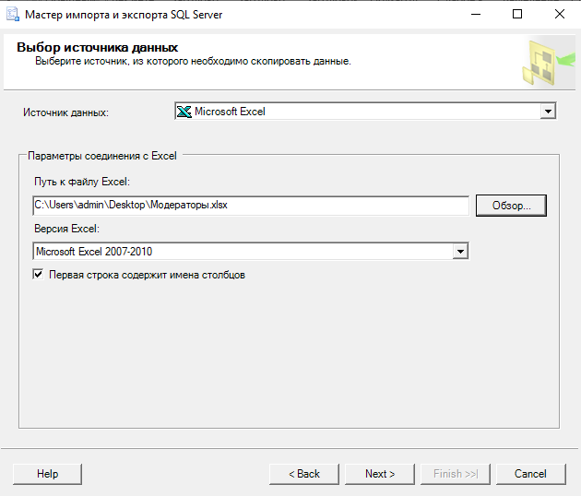

Шаг№7

Выбираем назначение

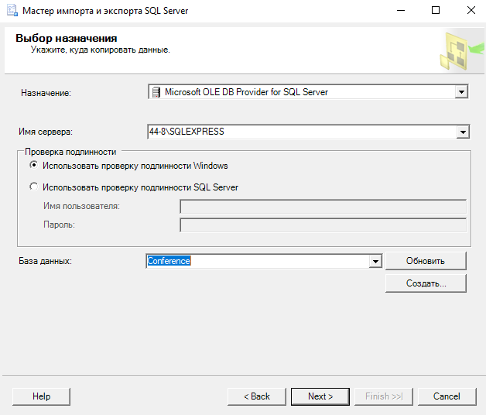

Шаг№8

Выбор копирования данных

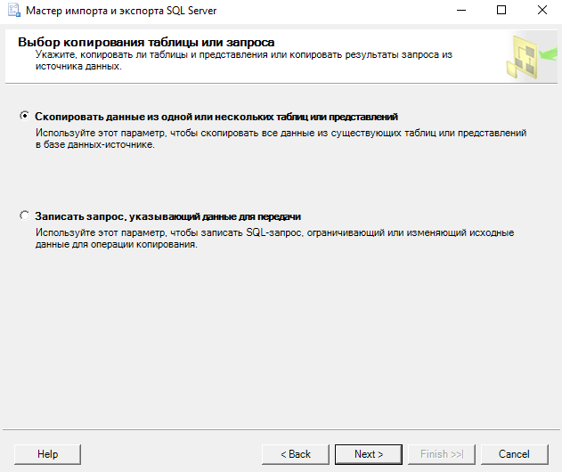

Шаг№9

Выбор исходных таблийц и представлений

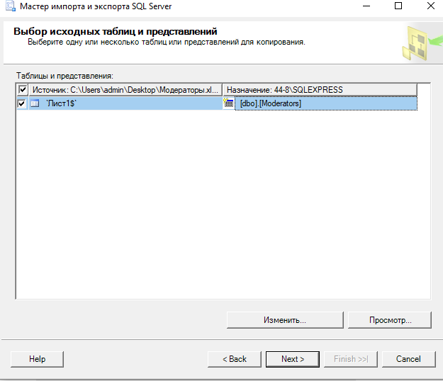

Шаг№10

Просматриваем на коректность данных в меню «Промсмотор»

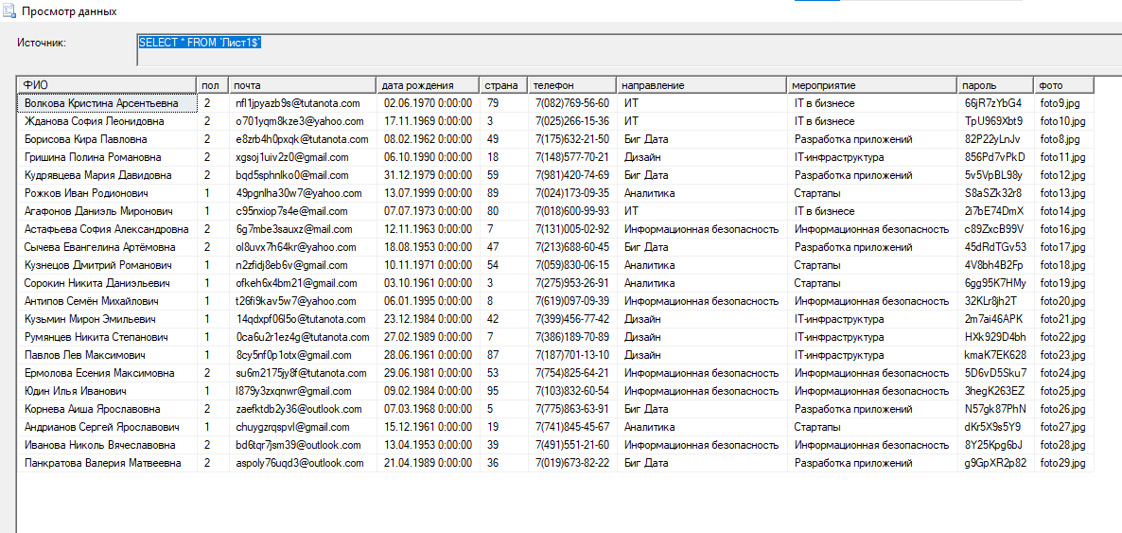

Шаг№11

Просматриваем на тип данных в меню «Изменить»

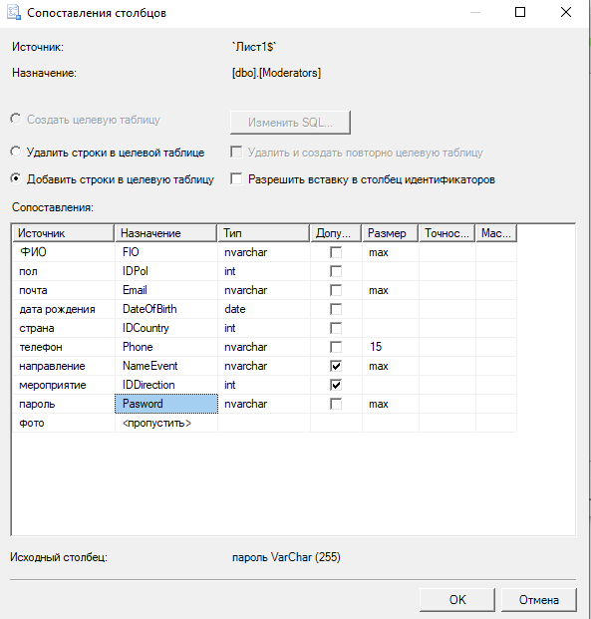

Шаг№12

Сохранение и запск пакетов

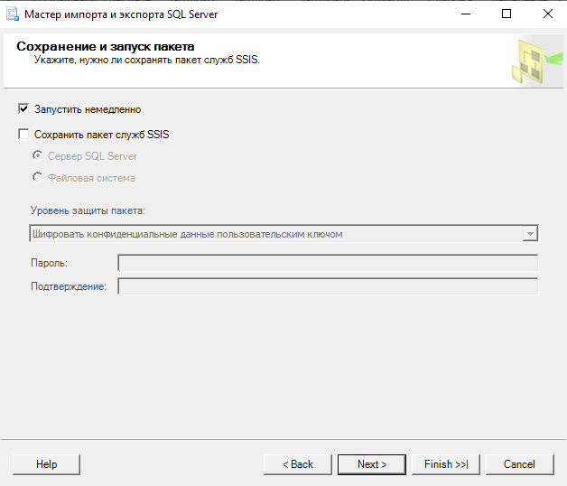

Шаг№13

Нажимаем кнопку «Finish», и ждем переноса данных.



Шаг№14

Получаем заполненую таблицу

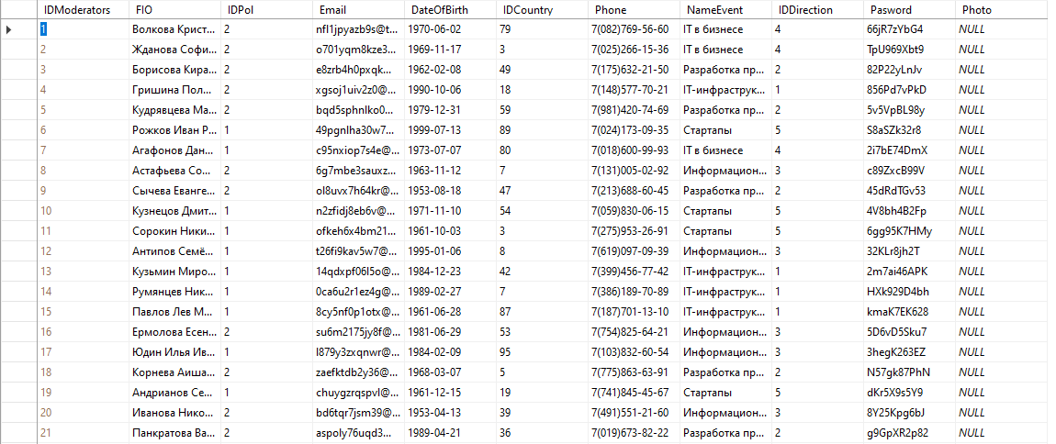

Запросы№1

Запрос на вывод определенной страны

select * from Country

WHERE NameCountry = 'Ангилья'



Запросы№2

Запрос на вывод по первой буквы города

SELECT * FROM City WHERE NameCity LIKE 'А%'

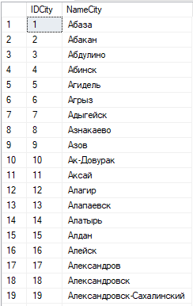

Запросы№3

Запрос на вывод нескольких стран

select * from Country

where NameCountry IN ('Армения', 'Аргентина')

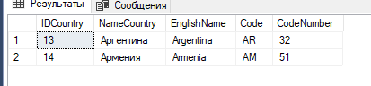

Запросы№4

Запрос на сортировку по FIO

select * from Participants

ORDER BY Fio

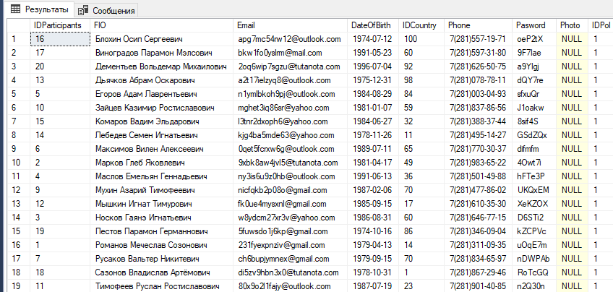

Запросы№5

Запрос на сравнение ID и вывод ID больше 10

select * from City

JOIN Event ON City.IDCity = Event.IDCity

where Event.IDCity >10